FICHA — TRADAGENS / DELIMITAÇÃO
ID: MR9T9U3L Data: 06-07-2026 Atividade: Delimitação de sítio arqueológico
Descrição das atividades executadas:
Na continuidade das atividades no POP-U, a estratégia de investigação combinou controle de superfície e verificação em subsuperfície, com a implantação de quadras de raspagem, trincheiras e tradagens em setores selecionados não só pela presença imediata de vestígios visíveis, mas por apresentarem características ambientais e sedimentares semelhantes às áreas onde os materiais arqueológicos haviam sido registrados em superfície. Essa escolha buscou evitar a alteração direta de concentrações superficiais ainda em avaliação, ao mesmo tempo em que permitiu testar áreas comparáveis quanto à cobertura vegetal, cascalheiras, presença de quartzo, relevo, textura do sedimento e condições de visibilidade, ampliando a base de comparação entre setores positivos e setores aparentemente negativos.
As intervenções foram conduzidas por meio de limpeza superficial controlada, decapagens sucessivas, tradagens complementares, peneiramento do sedimento e registro das unidades abertas, com atenção à coloração, textura, compactação, profundidade alcançada, raízes, grânulos, cascalhos e eventual presença de materiais arqueológicos em superfície ou inumados. Assim, a amostragem não teve apenas a finalidade de localizar novos vestígios, mas de produzir parâmetros sedimentares e estratigráficos capazes de subsidiar a leitura técnica da POP-U, especialmente quanto à continuidade vertical, distribuição horizontal, densidade dos materiais e diferenciação entre áreas com evidência arqueológica em superfície e áreas semelhantes sem ocorrência visível.
Intervenção | Coordenada lat/long | Status da Intervenção | Descrição Geral (Estratigrafia) | Profundidade final | Registro Fotográfico
Vista final da superfície da Trincheira 01 após a primeira decapagem | -9.3048133, -39.9389317 | Negativo | 0 - 10 cm: Sedimento arenoso de coloração amarelada, granulometria fina a média, solto a pouco compactado, com leve aumento de compactação no limite final da decapagem, sem alteração macroscópica significativa de cor ou textura e sem evidência de camada arqueológica | 10 cm | 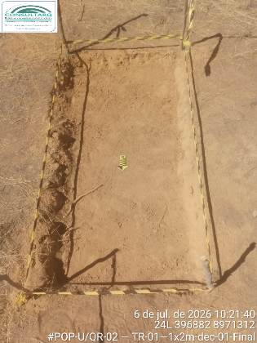
Superfície delimitada da Trincheira 01, na Quadra 02, após limpeza superficial e | -9.3048081, -39.9389347 | Negativo | 0 - 10 cm: Sedimento com presença de matéria orgânica, textura fina a média, pouco compactado, com fragmentos vegetais e agregados friáveis | 10 cm | 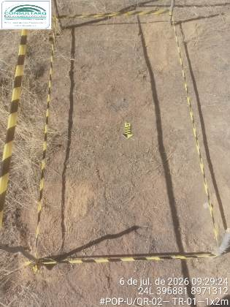
Vista final da superfície da Trincheira 01 após a segunda decapagem | -9.3047983, -39.9389367 | Negativo | 0 - 10 cm: Sedimento arenoso de coloração amarelada, granulometria fina a média, solto a pouco compactado, com leve aumento de compactação no limite final da decapagem, sem alteração macroscópica significativa de cor ou textura e sem evidência de camada arqueológica 10 - 20 cm: Sedimento areno-siltoso de coloração amarelada, com agregados compactos, grânulos e cascalho disperso, sem mudança macroscópica significativa de cor, apresentando resistência e sem evidência de camada arqueológica | 20 cm | 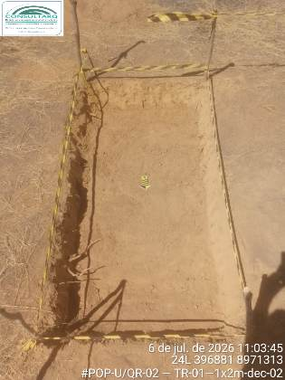
Vista final da superfície da Trincheira 01 após a terceira decapagem | -9.3048233, -39.9389133 | Negativo | 0 - 10 cm: Sedimento arenoso de coloração amarelada, granulometria fina a média, solto a pouco compactado, com leve aumento de compactação no limite final da decapagem, sem alteração macroscópica significativa de cor ou textura e sem evidência de camada arqueológica 10 - 20 cm: Sedimento areno-siltoso de coloração amarelada, com agregados compactos, grânulos e cascalho disperso, sem mudança macroscópica significativa de cor, apresentando resistência e sem evidência de camada arqueológica 20 - 26 cm: Nível com concentração de cascalho finos, grânulos e alguns seixos pequenos, maior compactação e resistência à escavação manual, sem evidência de camada arqueológica preservada no limite final | 26 cm | 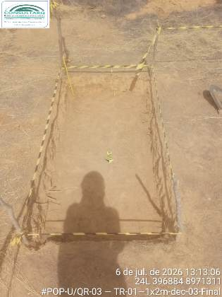
Execução da tradagem central na Quadra 02, com peneiramento do sedimento escavad | -9.3048450, -39.9389381 | Negativo | 0 - 10 cm: Execução da tradagem central na Quadra 02, para confirmar continuidade estratigráfica do local | 10 cm | 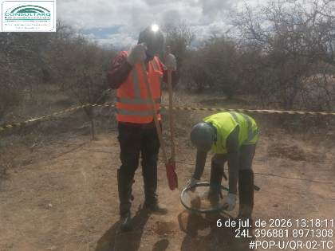
Tradagem central da Quadra 02, com controle de profundidade e sedimento peneirad | -9.3048331, -39.9389597 | Negativo | 0 - 10 cm: Sedimento arenoso de coloração amarelada, granulometria fina a média, solto a pouco compactado, com leve aumento de compactação no limite final da decapagem, sem alteração macroscópica significativa de cor ou textura e sem evidência de camada arqueológica 10 - 20 cm: Sedimento areno-siltoso de coloração amarelada, com agregados compactos, grânulos e cascalho disperso, sem mudança macroscópica significativa de cor, apresentando resistência e sem evidência de camada arqueológica 20 - 22 cm: Nível com concentração de cascalho finos, grânulos e alguns seixos pequenos, maior compactação e resistência à escavação manual e sem evidência de camada arqueológica | 22 cm | 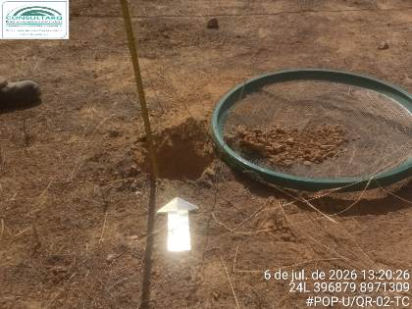
Tradagem Noroeste da Quadra 02 e peneiramento do sedimento escavado | -9.3048433, -39.9389564 | Negativo | 0 - 10 cm: Sedimento arenoso de coloração amarelada, granulometria fina a média, solto a pouco compactado, com leve aumento de compactação no limite final da decapagem, sem alteração macroscópica significativa de cor ou textura e sem evidência de camada arqueológica 10 - 20 cm: Sedimento areno-siltoso de coloração amarelada, com agregados compactos, grânulos e cascalho disperso, sem mudança macroscópica significativa de cor, apresentando resistência e sem evidência de camada arqueológica 20 - 29 cm: Nível com concentração de cascalho finos, grânulos e alguns seixos pequenos, maior compactação e resistência à escavação manual e sem evidência de camada arqueológica | 29 cm | 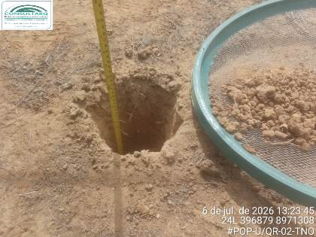
Limpeza superficial controlada da Trincheira 02 antes do início das decapagens | -9.3048947, -39.9391233 | Negativo | 0 - 10 cm: Sedimento arenoso de coloração amarelada, granulometria fina a média, solto a pouco compactado, com raízes finas, matéria vegetal seca dispersa e sem evidência de camada arqueológica | 10 cm | 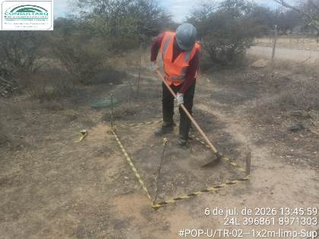
Vista superior da superfície da Trincheira 02 após limpeza superficial controlad | -9.3048997, -39.9391233 | Negativo | 0 - 10 cm: Sedimento arenoso amarelada, granulometria fina a média, solto a pouco compactado e sem evidência de camada arqueológica | 10 cm | 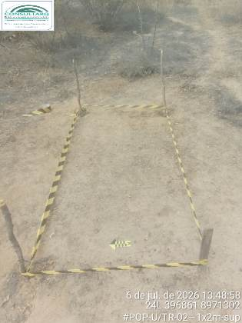
Vista final da Trincheira 02 após a primeira decapagem | -9.3049183, -39.9390850 | Negativo | 0 - 10 cm: Sedimento arenoso de coloração amarelada, granulometria fina a média, solto, com raízes finas e matéria e sem evidência de camada arqueológica | 10 cm | 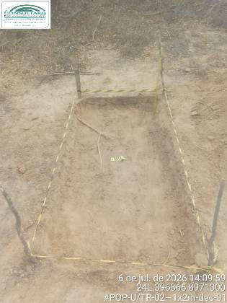
Vista final da Trincheira 02 após a segunda decapagem | -9.3049247, -39.9390967 | Negativo | 0 - 10 cm: Sedimento arenoso de coloração amarelada, granulometria fina a média, solto, com raízes finas e matéria e sem evidência de camada arqueológica 10 - 20 cm: Sedimento arenoso semelhante aos níveis anteriores, com leve aumento de compactação no limite final da decapagem, sem alteração macroscópica significativa de cor ou textura e sem evidência de camada arqueológica | 20 cm | 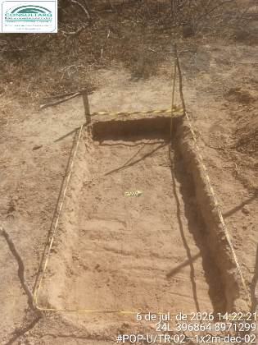
Vista final da Trincheira 02 após a terceira decapagem | -9.3049133, -39.9391017 | Negativo | 0 - 10 cm: Sedimento arenoso de coloração amarelada, granulometria fina a média, solto, com raízes finas e matéria e sem evidência de camada arqueológica 10 - 20 cm: Sedimento arenoso semelhante aos níveis anteriores, com leve aumento de compactação no limite final da decapagem, sem alteração macroscópica significativa de cor ou textura e sem evidência de camada arqueológica 20 - 24 cm: Sedimento areno-siltoso de coloração amarelada, com agregados compactos, grânulos e cascalho disperso, sem mudança macroscópica significativa de cor, apresentando resistência à continuidade da escavação manual no limite final da tradagem e sem evidência de camada arqueológica | 24 cm | 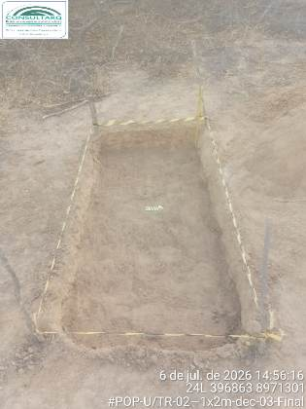
Sedimentos provenientes das três decapagens da Trincheira 01, separados para tri | -9.3048350, -39.9389181 | Negativo | 0 - 10 cm: Sedimento com presença de raízes finas, pequenos agregados e sem identificação de vestígios arqueológicos | 10 cm | 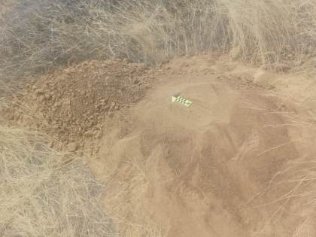
Vista geral do local de implantação da quadra de raspagem 02 | -9.3048517, -39.9389850 | Negativo | 0 - 10 cm: Vista geral do setor selecionado para implantação da Quadra 02, antes da locação, com cobertura de gramíneas secas e Caatinga arbustiva | 10 cm | 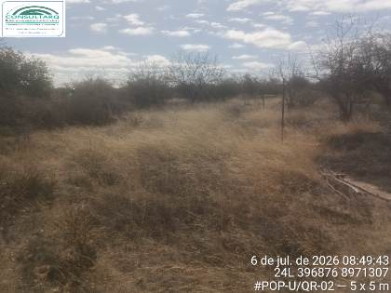
Delimitação da quadra de raspagem 02 | -9.3048631, -39.9389733 | Negativo | 0 - 10 cm: Delimitação da Quadra de raspagem 02, com estacas e fita zebrada, para controle espacial da raspagem superficial | 10 cm | 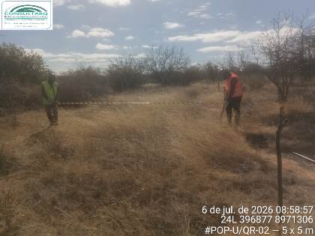
Vistoria preliminar da Quadra 02 | -9.3048697, -39.9389733 | Negativo | 0 - 10 cm: Vistoria preliminar da Quadra 02 antes da limpeza, com avaliação da cobertura vegetal e da visibilidade superficial | 10 cm | 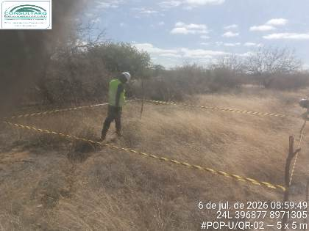
Registro da limpeza superficial controlada na quadra de raspagem 02 | -9.3048667, -39.9389517 | Negativo | Limpeza superficial controlada da Quadra 02, com remoção manual de gramíneas e matéria vegetal seca | 10 cm | 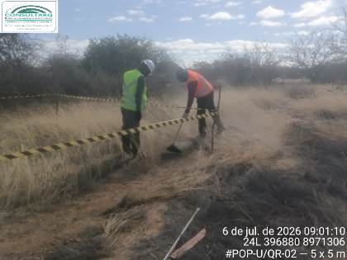
Limpeza controlada da superfície da quadra de raspagem 02 finalizada | -9.3048564, -39.9389550 | Negativo | 0 - 10 cm: Registro da Quadra 02 após limpeza superficial controlada, evidenciando a superfície exposta para leitura arqueológica | 10 cm | 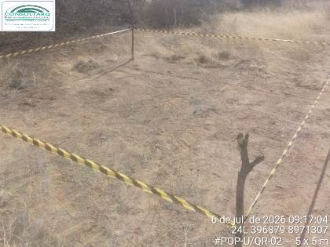
Vistoria na quadra de raspagem 02 após limpeza de superfície controlada | -9.3048564, -39.9389550 | Negativo | Vistoria da Quadra 02 após a limpeza, com observação da superfície exposta não houve identificação de qualquer vestígios arqueológicos | 10 cm | 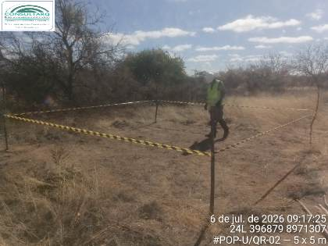
Abertura da Trincheira 01 no interior da Quadra 02, com limpeza superficial cont | -9.3048314, -39.9389381 | Negativo | Abertura da Trincheira 01 no interior da Quadra 02, com delimitação da área de escavação | 10 cm | 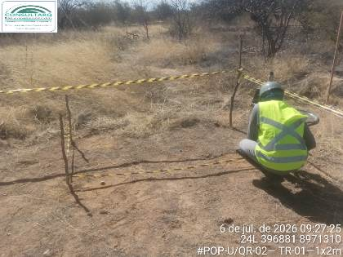
Execução da primeira decapagem da Trincheira 01 na Quadra 02 | -9.3048481, -39.9389181 | Negativo | Execução da primeira decapagem da Trincheira 01, com rebaixamento controlado da superfície | 10 cm | 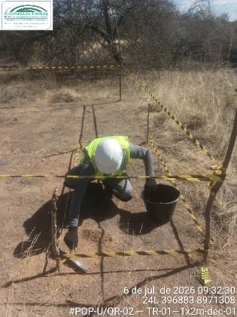
Peneiramento do sedimento proveniente da primeira decapagem da Trincheira 01 | -9.3048367, -39.9389017 | Negativo | 0 - 10 cm: Peneiramento do sedimento proveniente da primeira decapagem da Trincheira 01 | 10 cm | 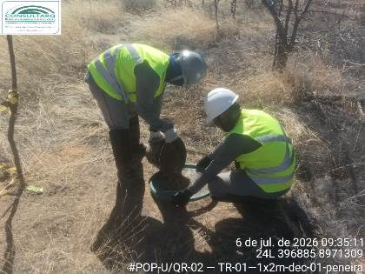
Peneiramento do sedimento proveniente da segunda decapagem da Trincheira 01 | -9.3048331, -39.9389264 | Negativo | 0 - 10 cm: Peneiramento do sedimento proveniente da segunda decapagem da Trincheira 01 | 10 cm | 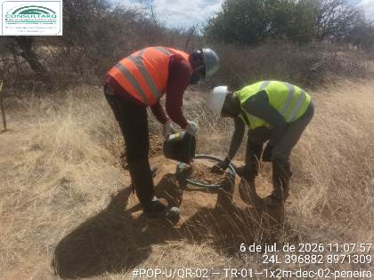
Peneiramento do sedimento proveniente da terceira decapagem da Trincheira 02 | -9.3049164, -39.9390967 | Negativo | Peneiramento do sedimento proveniente da terceira decapagem da Trincheira 02 | 10 cm | 